附件3

**正德职业技术学院地理位置**

（南京市江宁区将军大道18号）

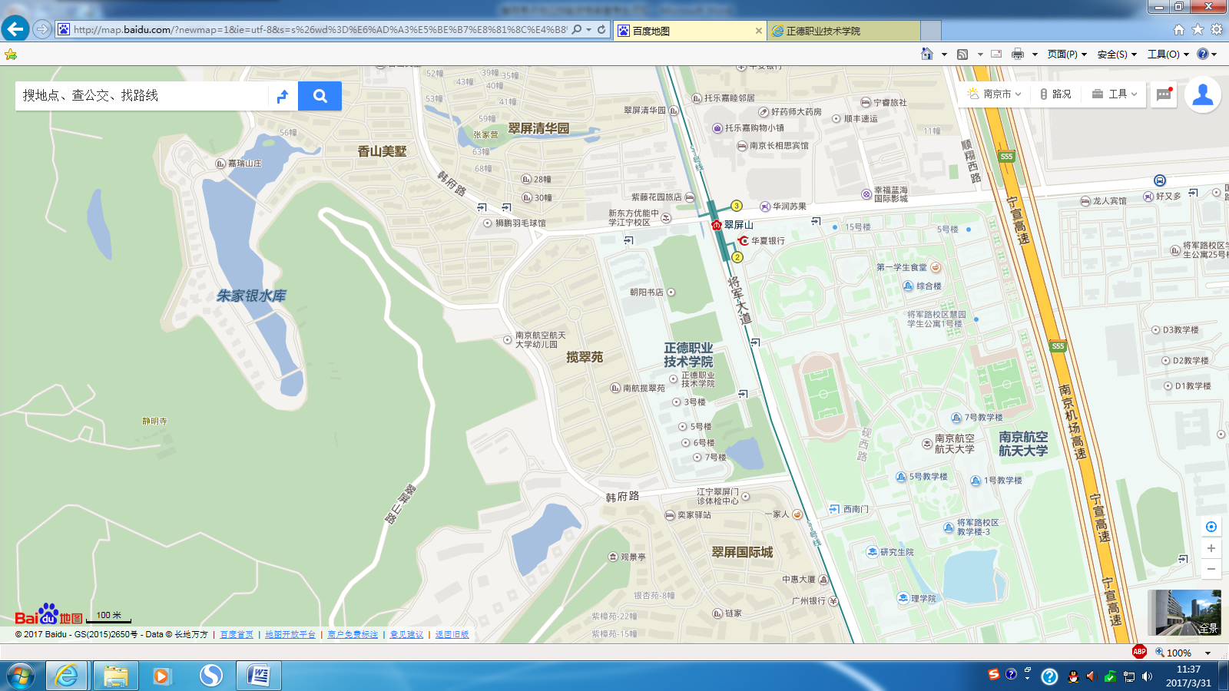

**乘车建议**

一、地铁

乘坐地铁S1号线，在翠屏山站下，从3号口出，沿胜太西路西行约300米，到达学院北门，或沿将军大道南行约600米，到达学院东门。注：地铁1号线、3号线可在南京南站换乘地铁S1号线；地铁2号线可在新街口站换乘1号线后再换乘S1号线；地铁4号线可在鼓楼站换乘1号线后再换乘S1号线。

二、公交汽车

学院周边公交汽车有：711路（翠屏山站），719路（井头路站），754路（翠屏山站），768路，802路（翠屏山站）。